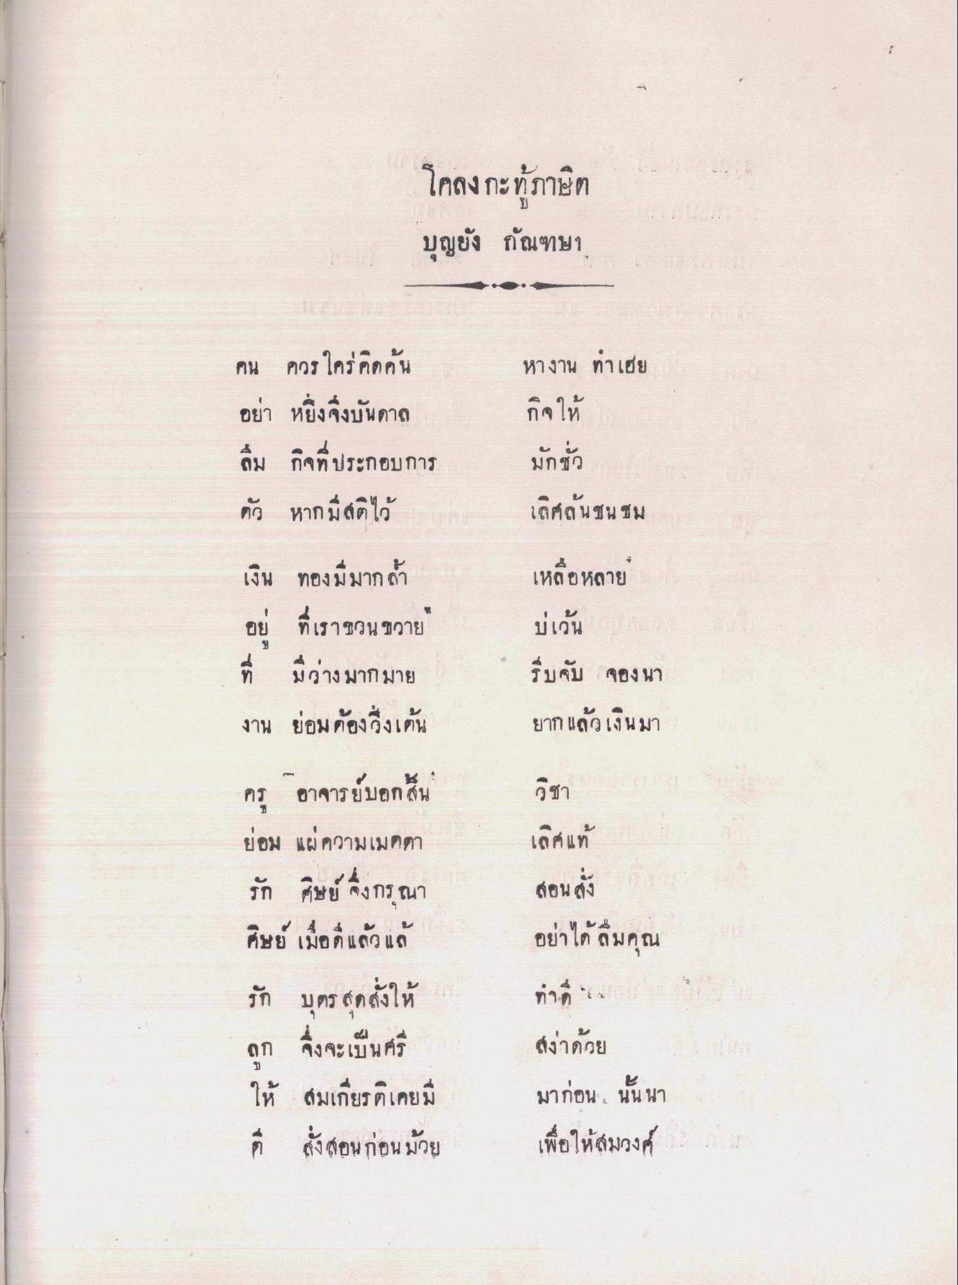
โคลงกะทู้ภาษิต บุญยัง กัณฑษา
หางาน ท่าเฮย กิจให้ มักชั่ว
เลิศล้นชน ชม
เหลือหลาย
ม่เว้น
รีบจับ จอง นา ยาก แล้วเงินมา
คน ควร ใคร่คิดค้น อย่า หยิ่งจึงบันดาล ดื่ม กิจที่ประกอบการ ตัว หากมสติไว้ เงิน ทองมีมากล้า อยู่ ที่เราขวนขวาย ที่ มว่างมากมาย งาน ย่อมต้องวิ่งเต้น ครู อาจารย์บอกสิ้น ย่อม แผ่ ความเมตตา รัก ศิษย์ สิ่งกรุณา ศิษย์ เมื่อแล้วแล้ รัก บุตร สุดสั่งให้ ลูก จึงจะเป็นศรี ให้ สมเกียรติเคยมี ดี สั่งสอนก่อนด้วย
วิชา
เลิศแท้ สอนสั่ง
อย่าได้ลืมคุณ ทําดี สง่าด้วย มาก่อน นั้น นา เพื่อให้สมวงศ์
.

